CONVENTION DE FINANCEMENT N°.......RELATIVE AU FONDS TERRITORIAL RESILIENCE

ENTRE
La Région Pays de la Loire, représentée par la Présidente du Conseil régional Madame Christelle MORANÇAIS, dûment habilitée à signer la présente convention par la délibération de la Commission Permanente du Conseil Régional en date du 15 avril 2020, ci-après désignée par le terme : « la Région ».
D’une part,
ET
La Communauté de Communes Estuaire et Sillon, sise 2, boulevard de la Loire à Savenay (44260), SIREN 200 072 734, représentée par son Président, Monsieur Rémy NICOLEAU, dûment habilité à l’effet de signer les présentes par décision du Président n° 18-2020, suite à la séance plénière du 16/04/2020, ci-après désignée par le terme : « la Collectivité contributrice »,
D’AUTRE PART,

VU le Code Général des Collectivités Territoriales ;
VU l’ordonnance no 2020-330 du 25 mars 2020 relative aux mesures de continuité budgétaire, financière et fiscale des collectivités territoriales et des établissements publics locaux afin de faire face aux conséquences de l’épidémie de covid-19
VU l’ordonnance no 2020-391 du 1er avril 2020 visant à assurer la continuité du fonctionnement des institutions locales et de l’exercice des compétences des collectivités territoriales et des établissements publics locaux afin de faire face à l’épidémie de covid-19
VU le Dispositif d’aide régional Fonds Résilience Pays de la Loire créé à destination des petites entreprises régionales dans le contexte de crise sanitaire liée au COVID-19 ;
VU la délibération de la Commission permanente du Conseil Régional des Pays de la Loire du 15 avril 2020 approuvant la présente convention et créant le dispositif Fonds Résilience Pays de la Loire ;
VU la décision du Président en date du 16 avril 2020 de la Collectivité Contributrice approuvant la présente convention.
CONSIDERANT l’état d’urgence sanitaire instauré par la loi n° 2020-290 du 23 mars 2020 d’urgence pour faire face à l’épidémie de covid-19.

Il a été convenu et arrêté ce qui suit :
Face à cette conjoncture inédite, face à la détresse des plus vulnérables, pour lesquels la somme des soutiens déjà mis en place ne suffira pas à leur permettre de redresser la barre et de pérenniser une activité indispensable au dynamisme de tous nos territoires, la Région a proposé de lancer un appel de fonds exceptionnel auprès des collectivités des Pays de la Loire.
Dans ce contexte exceptionnel, les collectivités ont souhaité se mobiliser conjointement pour apporter une réponse responsable, efficace et coordonnée, qui assure une grande équité de traitement sur l’ensemble du territoire. Il s’agit bien entendu de répondre très rapidement aux besoins des entreprises, indépendants et associations de l’Economie Sociale et Solidaire dont l’activité est majoritairement marchande qui ne peuvent être satisfaits par les dispositifs en place, en finançant la trésorerie requise pour assurer la continuité de leur activité, tout en permettant la relance pour les plus impactés. L’objectif de cette démarche unique est également d’assurer, sur l’ensemble du territoire des Pays de la Loire, et quel que soit le territoire, un accompagnement équivalent aux entreprises ou associations dans le besoin.
Cet effort s’inscrit en complément des autres dispositifs opérés par l’Etat et les collectivités territoriales, et doit notamment permettre de servir le « segment de besoin de trésorerie » situé entre le Fond de Solidarité Etat / Régions et le Prêt Rebond de BPI / Région.
La Région en partenariat avec les Conseils Départementaux et EPCI des Pays de la Loire et la Banque des Territoires, propose un accompagnement sous-forme d’avance remboursable pour renforcer la trésorerie des micro-entrepreneurs, et petites entreprises dont l’activité est impactée par la crise sanitaire.
La présente convention a pour but de permettre aux collectivités qui le souhaitent, d’apporter leur contribution financière à la mise en œuvre du Fonds territorial Résilience.

Ceci exposé,

Article 1 : OBJET DU PARTENARIAT
La Région crée un « Fonds territorial Résilience » Pays de la Loire, abondé par des participations des Conseils Départementaux et EPCI des Pays de la Loire, ainsi que de la Banque des Territoires.
Ce fonds s’inscrit en complément des autres dispositifs opérés par l’Etat et les collectivités territoriales, et doit notamment permettre de servir le « segment de besoin de trésorerie » situé entre le Fond de Solidarité Etat / Régions et le Prêt Rebond de BPI / Région.
Il a vocation à apporter des avances remboursables aux entreprises et associations de l’économie sociale et solidaire dont l’effectif ne dépasse pas 10 salariés et dont le chiffre d’affaires ne dépasse pas un million d’euros hors taxes.
Le règlement détaillé de ce fonds a été approuvé par délibération de la Commission permanente du Conseil Régional du 15 avril 2020. Il est annexé à la présente convention.
- Les décisions d’attribution de ces avances aux bénéficiaires sont prises par décision de la Présidente de Région. Le remboursement des avances consenties s’opère en deux versements égaux, correspondant à 50 % du montant de l’avance accordée, à des dates fixes comme indiqués ci-dessous, quelle que soit la date de versement initial de l’avance.
Selon l’échéancier suivant,
Montant d’avance accordé | 3 500 euros | 6 500 euros | 10 000 euros
1er juillet 2022 | 1 750 euros | 3 250 euros | 5 000 euros
1er juillet 2023 | 1 750 euros | 3 250 euros | 5 000 euros
Au regard du caractère d’urgence de la situation économique, sont effectifs sans attendre la signature de la présente convention :
- la mise en œuvre par la Région du Fonds Résilience ;
- les décisions d’attribution prises à ce titre par la Région en faveur des bénéficiaires (quelle que soit la localisation des bénéficiaires) ;
- les mandatements par la Région au titre des premiers dossiers approuvés (quelle que soit la localisation des bénéficiaires).
L’ensemble des aides attribuées intervient dans le cadre de la règlementation communautaire relatif aux aides d’Etat.

Article 2 : CONTRIBUTION AU FINANCEMENT DU FONDS TERRITORIAL RESILIENCE PAYS DE LA LOIRE
La contribution minimale est de 2€ par habitant (en prenant en compte l’état de la population au recensement 2017 et la composition des EPCI au 1er avril 2020) par le financeur du Fonds avec la possibilité pour les collectivités qui le souhaitent d’aller au-delà de cette cotisation minimale.
En conséquence, la Région Pays de la Loire et la Banque des Territoires contribuent au Fonds territorial Résilience chacune à hauteur de 7 515 200 €, soit une contribution de 2 € par habitant sur le territoire de la Région des Pays de la Loire.
La contribution socle s’élève ainsi à 15 030 400 €.
La Collectivité contributrice décide quant à elle d’apporter une contribution complémentaire à hauteur de 155 000€.
Cette contribution est versée, de préférence, en une seule fois et en totalité par la Collectivité contributrice à la Région, suivant la signature de la présente convention et, en tout état de cause, avant le 31 juillet 2020.
Cette contribution est versée sur le compte suivant (annexe 2) :
0044080 – 0 PAIERIE REGIONALE DES PAYS DE LA LOIRE
IBAN : FR62 3000 1005 89C4 4100 0000 010
BIC associé : BDFEFRPPCCT
En cas de non-versement dans ce délai, la Région procédera à un premier rappel à la Collectivité contributrice puis, à défaut de versement, émettra un titre de recette à hauteur du montant visé au deuxième alinéa du présent article.

ARTICLE 3 : Utilisation de la contribution de la collectivité partenaire
Au cours de la phase d’attribution et de versement des avances remboursables aux bénéficiaires du fonds, la mobilisation effective de cette contribution de la Collectivité contributrice est exclusivement orientée vers le soutien aux bénéficiaires immatriculés sur son territoire au moment du dépôt de la demande.

ARTICLE 4 : Suivi - Coordination
Une interface unique pour la saisie dématérialisée des dossiers et pièces afférentes à la demande de versement d’une avance remboursable est mise en place par la région sur le Portail des Aides.
Les dépôts des dossiers complets pour les demandes d’avances remboursables doivent intervenir au plus tard le 1er juillet 2020 en application du règlement d’intervention.
La Région informe la Collectivité contributrice sur la mise en œuvre de cette convention via une plateforme informatique Open Data présentant les avances remboursables accordées aux bénéficiaires du fonds Résilience.
Afin de permettre un reporting au fil de l’eau, la plateforme sera accessible à la Collectivité contributrice qui pourra ainsi disposer, en temps réel, de l’ensemble des informations relatives aux avances remboursables accordées.

ARTICLE 5 : Consommation de la contribution de la collectivité contributrice
Pour chaque territoire (EPCI) des Pays de la Loire, les avances remboursables accordées aux entreprises sont financées au prorata des contributions financières de la Région, de la Banque des Territoires, des Départements et de l’EPCI. Une clé de répartition est ainsi définie pour chaque territoire (EPCI) à partir de la contribution de la Région (2€ par habitant), la contribution de la Caisse des dépôts (2€ par habitant), la contribution du département (2€ par habitant) et la contribution de la collectivité contributrice.
ARTICLE 6 : Restitution des fonds par la Région
La Région transmet à la Collectivité contributrice, avant le 31 décembre 2020, le bilan du montant des avances accordées sur son territoire et à l’échelle du territoire de la Région, ainsi que le niveau de consommation de la contribution de la collectivité contributrice. La Région restitue alors éventuellement la part non consommée de la contribution. En cas de prolongation du dispositif, le délai de restitution des fonds non consommés est prolongé de la même durée que la prolongation.
La part consommée de la contribution de la collectivité est reversée par la Région à la collectivité contributrice selon la proportion des financements et suivant le montant du recouvrement des avances par territoire de référence (territoire de l’EPCI).
En cas de créances irrécouvrables ou décisions d’abandon de créances partiel ou total, le montant des avances non remboursées par les bénéficiaires sera partagé entre les Parties et les collectivités contributrices (Départements et EPCI) au prorata de leurs contributions financières par territoire de référence (territoire de l’EPCI).
L’avance accordée par la Collectivité contributrice devra donc être intégralement remboursée, déduction faite du partage des créances irrécouvrables ou abandons de créances partiels ou total au plus tard au 31 juillet juin 2024. La Collectivité contributrice supportera uniquement les défaillances des entreprises de son territoire.
Le reversement de la part consommée de la contribution de la collectivité par la Région intervient selon trois échéances fixées au 31 décembre 2022, 31 décembre 2023 et 31 juillet 2024 selon le calendrier et les modalités suivantes :
Au titre de la 1re échéance, la Région informe la collectivité contributrice du montant des créances recouvrées, ainsi que des taux de recouvrement constatés à la date du 30 novembre 2022 sur son territoire et sur le territoire des Pays de Loire depuis la mise en place effective de ce dispositif.
La Région procède au reversement correspondant au plus tard le 31 décembre 2022.
Au titre de la 2e échéance, la Région informe la collectivité contributrice du montant des créances recouvrées, ainsi que des taux de recouvrement constatés à la date du 30 novembre 2023 sur son territoire et sur le territoire des Pays de Loire depuis la mise en place effective de ce dispositif.
La Région procède au reversement correspondant au plus tard le 31 décembre 2023.
Au 31 juillet 2024, la Région adresse un bilan global complémentaire des remboursements des avances réalisées, des créances irrécouvrables et des abandons de créance prononcés et procède au reversement final.

Article 7 : DATE D’EFFET ET DUREE DE LA CONVENTION
La présente convention prend effet à compter de sa date de signature par la Région et la Collectivité Contributrice pour une durée de quatre ans.
Toute modification des termes de la présente convention doit faire l’objet d’un avenant écrit entre les Parties.

Article 8 : RESILIATION DE LA CONVENTION
En cas de non-respect des engagements par une des parties, la présente convention pourra être résiliée par avenant à l’expiration d’un délai de 1 mois suivant l’envoi d’une lettre recommandée avec demande d’avis de réception valant mise en demeure restée sans effet.

Article 9 : REGLEMENT DES LITIGES
Tout litige relatif à l’application de la présente convention sera porté devant le Tribunal administratif de Nantes.

Fait à Nantes,
En 2 exemplaires, le ……….…..,
Pour la Collectivité contributrice La Présidente

Pour la Région

ANNEXE 1 : Le règlement d’intervention
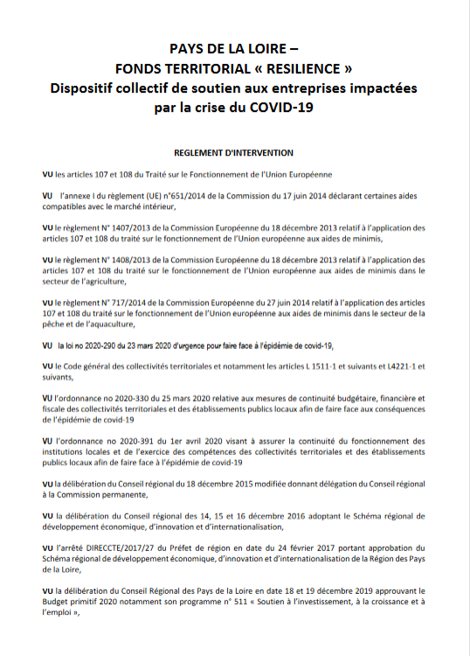
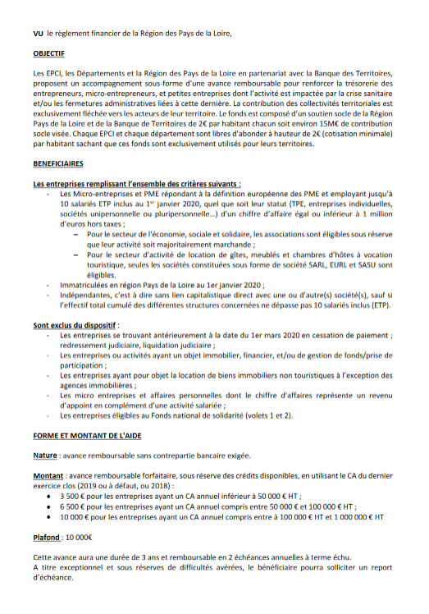

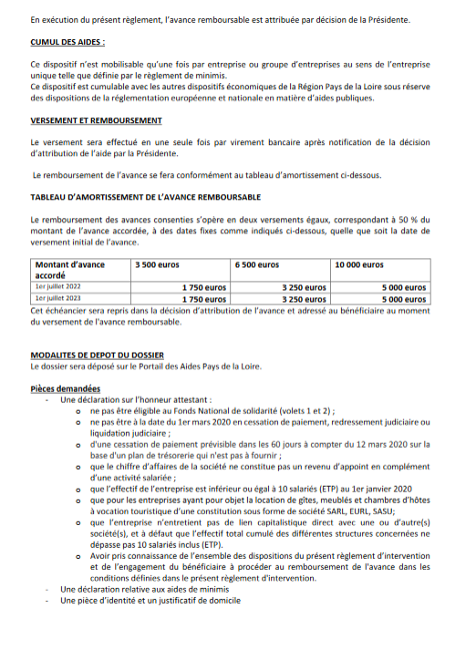
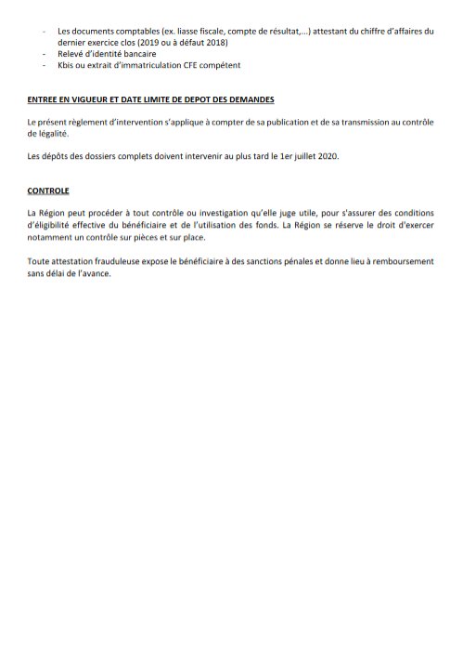

ANNEXE 2 : RIB

